 |  |  | Экземпляр ___________ _______________
ФЕДЕРАЛЬНОЕ  ГОСУДАРСТВЕННОЕ УНИТАРНОЕ  ПРЕДПРИЯТИЕ |  |  | Экземпляр ___________ _______________

ДОГОВОР № номер договора

на оказание услуг по проведению экспертизы промышленной безопасности

зданий и сооружений

город Лесной "___" 2015 г.

Федеральное государственное унитарное предприятие «Комбинат «Электрохимприбор», именуемое в дальнейшем Заказчик, в лице________________________________________, действующего на основании ________________, с одной стороны, и контрагент, наименование предприятия, именуемое в дальнейшем Исполнитель, в лице должность, ФИО , действующего на основании (Устава или доверенности) с другой стороны, именуемые в дальнейшем Стороны, заключили настоящий договор о нижеследующем:

- ПРЕДМЕТ ДОГОВОРА

  - Заказчик поручает, а Исполнитель принимает на себя обязательства по выполнению работ:
    - по экспертизе промышленной безопасности зданий и сооружений
ФГУП «Комбинат «Электрохимприбор»
    - по оформлению заключений экспертизы промышленной безопасности (далее по тексту заключений ЭПБ);
    - по передаче заключений ЭПБ в Уральское управление Федеральной службы по экологическому, технологическому и атомному надзору (Уральское Управление Ростехнадзора) для внесения данных в реестр заключений экспертизы промышленной безопасности и регистрации.
  - Объем работ, подлежащих выполнению Исполнителем и цена работ, определяются:
- «Графиком экспертизы промышленной безопасности зданий и сооружений ФГУП «Комбинат «Электрохимприбор» на 2015-2016 г.г.» (далее по тексту Графиком экспертизы), который является неотъемлемой частью Договора и представлен в Приложении № 1 к настоящему Договору.
- Согласованными Заказчиком /сметами или протоколом согласования цены/, что является неотъемлемой частью Договора и представлено в Приложении № 2 к настоящему Договору.
1.3 Каждый объект в Графике экспертизы указывается с инвентарным номером.
1.4 Работы выполняются в соответствии с Федеральным законом от 21 июля 1997 года № 116-ФЗ «О промышленной безопасности опасных производственных объектов», а также другими федеральными законами и правилами в области промышленной безопасности на основании лицензии(й) № ______, выданной(ых) Федеральной службой по экологическому, технологическому и атомному надзору России сроком до ( срок).
  - Дополнительные работы, не предусмотренные Договором, необходимость в которых возникли в процессе исполнения договора, оформляются Дополнительными соглашениями, являющимися неотъемлемой частью настоящего Договора.
1.6 Срок проведения экспертизы каждого здания и сооружения не должен превышать 3 месяцев с момента получения Исполнителем от Заказчика комплекта необходимых материалов, документов и готовности объекта к проведению экспертизы.
  - Срок выполнения работ с ________ по _________.г.

- ЦЕНА ДОГОВОРА И ПОРЯДОК РАСЧЕТОВ

- Цена договора на момент заключения составляет / цена Договора (прописью цена Договора руб.) цена Договора коп., в том числе НДС (18%) - НДС руб. (прописью НДС руб. XX коп.) или без НДС, со ссылкой на статью НК РФ/.
- В общую сумму Договора входят: стоимость услуг, согласно / смете или протоколу согласования цены/, НДС; расходы на три комплекта заключений ЭПБ и их доставку Заказчику; налогов и других обязательных платежей.
Дополнительных расходов, не входящих в цену Договора, но необходимых для выполнения работ, нет.
- Цена Договора является фиксированной и не подлежит изменению в течение срока действия настоящего договора.
- Оплата по настоящему Договору производится путем безналичного перечисления денежных средств на расчетный счет Исполнителя на основании двухсторонних актов сдачи-приемки услуг на выполненный этап (объем) услуг и счётов-фактур в течение 30 дней с момента их подписания, при условии выполнения Исполнителем требований пункта 3.4.4 Договора.
- Стороны признают действительность отчетных документов, счетов, счетов-фактур, переданных по факсимильной или электронной почте до получения оригиналов. Последующее предоставление оригиналов данных документов является обязательным и выполняется до 15 числа следующего за отчётным месяцем.
- Платёж считается произведенным с момента списания денежных средств с расчетного счета Заказчика.

- ОБЯЗАТЕЛЬСТВА СТОРОН

3.1 Работы выполняются в соответствии с Графиком экспертизы Заказчика. В случае возникновения производственной необходимости по инициативе Заказчика сроки подготовки зданий и сооружений к обследованию могут быть изменены. Изменение сроков проведения обследования производится путем уведомления Заказчиком Исполнителя об этом, при необходимости изменение сроков может быть оформлено путем заключения Дополнительных соглашений к настоящему Договору. О незапланированных Графиком экспертизы работах Заказчик ставит в известность Исполнителя за 1 (один) месяц до начала проведения работ.
3.2 Заказчик в одностороннем порядке может исключить из Графика экспертизы какой-либо этап работ, уведомив Исполнителя письменно за 1 (один) месяц до начала проведения данного этапа работ, при этом изменения оформляются путем заключения Дополнительных соглашений к настоящему Договору.
3.3 Заказчик обязан:
- предоставить необходимую информацию, документацию и здания и сооружения;
- при необходимости выполнить из своих материалов, своими силами и за свой счет по заданию Исполнителя все вспомогательные работы для подготовки объекта к обследованию: зачистка металла; изготовление необходимых приспособлений; сварка, срезка заклепок; отбор проб из элементов конструкций; вскрытие, очистка конструкций и обеспечение доступа к ним, восстановление изоляции и грунтового слоя;
- по требованию Исполнителя выделить на время производства работ необходимую вспомогательную рабочую силу со своим руководителем работ;
- обеспечить условия безопасного производства работ для специалистов, осуществляющих обследование объекта;
- выполнить условия Соглашения по охране труда, представленном в Приложении № 3 к настоящему Договору;
- оформить пропуска на территорию ЗАТО и при необходимости на промышленные площадки на специалистов Исполнителя, осуществляющих обследование оборудования;
- оплатить работу Исполнителя в размерах и в сроки, установленные Договором.
3.4 Исполнитель обязан:
- обеспечить качественное выполнение работ в соответствии с Федеральным законом от 21 июля 1997 года № 116-ФЗ «О промышленной безопасности опасных производственных объектов», а также другими федеральными законами и правилами в области промышленной безопасности.
- соблюдать режимные требования, установленные Заказчиком;
- предоставить в адрес Заказчика, в течение 14 дней со дня заключения договора, список лиц специалистов и автотранспорта для оформления пропусков на территорию ЗАТО и при необходимости на промышленные площадки в соответствии с действующими режимными требованиями (наличие гражданства РФ, полные паспортные данные, наличие/отсутствие судимости, наличие/отсутствие допуска к сведениям, составляющим государственную тайну и др.). При невыполнении настоящего условия или несоответствия данных физических лиц действующим режимным требованиям, Исполнитель несет риск всех возможных связанных с этим неблагоприятных последствий;
- предоставить Заказчику в срок не позднее 15 (пятнадцати) дней с даты заключения Договора документы, подтверждающие отсутствие задолженности по уплате налогов, сборов пеней и штрафов, размер которой превышает 25% балансовой стоимости его активов, а именно:
- копию справки об исполнении налогоплательщиком (плательщиком сборов, налоговым агентом) обязанности по уплате налогов, сборов пеней и штрафов, выданной налоговым органом не ранее чем за 60 дней до дня заключения Договора, подтверждающей отсутствие задолженности по уплате налогов, сборов пеней и штрафов.
При наличии в данной справке положений о неисполненной обязанности по уплате налогов, сборов, пеней, штрафов, справка должна содержать приложение, в котором указываются коды инспекций ФНС России, по данным которых налогоплательщик (плательщик сборов, налоговый агент) имеет неисполненную обязанность, при этом Исполнитель дополнительно представляет:
- копию справки о состоянии расчётов по налогам сборам, пеням и штрафам, выданной налоговым органом не ранее чем за 60 дней до дня заключения Договора;
- копию бухгалтерской (финансовой) отчётности за последний завершённый отчётный период. При этом для годовой бухгалтерской (финансовой) отчётности - копию бухгалтерского баланса с отметкой налогового органа о приёме или, в случае представления отчётности в налоговую инспекцию в электронном виде, с приложением квитанции о приёме; для промежуточной бухгалтерской (финансовой) отчётности предоставляется копия бухгалтерского баланса, заверенная подписями руководителя и главного бухгалтера Исполнителя, либо лица, который подписывает Договор;
3.4.5 своевременно информировать Заказчика обо всех обстоятельствах, приводящих к невозможности завершения работ в срок;
3.4.6 при обнаружении недостатков при приемке работ устранить за свой счет эти недостатки в согласованные с Заказчиком сроки;
3.4.7 выполнять условия Соглашения по охране труда, представленном в Приложении № 3 к настоящему Договору.
- ПОРЯДОК СДАЧИ И ПРИЕМКИ РАБОТ

4.1 Результатом выполненной работы является:
4.1.1 При проведении экспертизы - 3 экземпляра зарегистрированного в Уральском Управлении Ростехнадзора заключения ЭПБ;
4.2. Для получения Заказчиком зарегистрированных в Уральском Управлении Ростехнадзора заключений ЭПБ:
4.2.1 По мере завершения выполнения очередного этапа работ Исполнитель предоставляет Заказчику перечень наименований оформленных заключений ЭПБ для оформления Заявлений о внесении сведений в Реестр заключений экспертизы промышленной безопасности.
4.2.2 Заказчик оформляет Заявления о внесении сведений в Реестр заключений ЭПБ и передаёт Исполнителю.
4.2.3 Исполнитель передаёт заключения ЭПБ с Заявлениями о внесении сведений в Реестр заключений ЭПБ в Уральское Управление Ростехнадзора для регистрации.
4.2.4 Исполнитель отслеживает сроки регистрации заключений ЭПБ в органе Ростехнадзора и информирует Заказчика о необходимости получения зарегистрированных заключений ЭПБ в Ростехнадзоре.
4.2.5 Заказчик получает в Уральском Управлении Ростехнадзора зарегистрированные заключения ЭПБ и информирует Исполнителя о получении.
4.3 На выполненный объем работ Исполнитель составляет двухсторонний акт сдачи-приёмки выполненных работ, не менее, чем в двух экземплярах и 1 экземпляр счёт-фактуры. В актах и счёт - фактурах каждый объект указывается с инвентарным номером, стоимостью работ, номером сметы, номером договора.
4.4 Исполнитель предоставляет Заказчику вторые экземпляры заключений ЭПБ и акты сдачи-приемки выполненных работ и счета-фактуры не позднее 17 числа отчётного месяца.
4.5 Заказчик подписывает акты и счета-фактуры в течение 10 дней со дня получения их от Исполнителя, но не позднее последнего числа отчётного месяца и первый экземпляр направляется на оплату в финансовый отдел.
4.6 Вторые экземпляры подписанных Заказчиком актов сдачи-приёмки направляются Исполнителю.
4.7 При отказе от подписания актов сдачи-приемки выполненных работ Заказчик направляет Исполнителю мотивированный отказ от приёмки работ. Основанием для отказа Заказчика от приемки работ является их несоответствие требованиям законодательства РФ, государственным стандартам, нормативным актам Ростехнадзора РФ, условиям настоящего Договора.
4.8 В случае мотивированного отказа Заказчика от приемки работ Сторонами в течении 10 рабочих дней с момента получения Исполнителем отказа составляется двусторонний акт с перечнем необходимых доработок и сроков их выполнения. После устранения Исполнителем замечаний Заказчика работы должны быть приняты и оплачены Заказчиком в соответствии с настоящим Договором.
4.9 Передача вторых экземпляров заключений ЭПБ и других документов и материалов между Исполнителем и Заказчиком осуществляется:
- путем отсылки по почте (датой сдачи работ Исполнителем считается дата получения Заказчиком отчётной документации по почтовому штемпелю);
- через представителя Заказчика – (указываются данные представителя)/;
- либо иным согласованным сторонами способом.

- СРОК ДЕЙСТВИЯ ДОГОВОРА

5.1 Настоящий Договор вступает в силу с момента его подписания Сторонами и действует до ____/дата/_____г. а в части, связанной с окончанием исполнения обязательств по настоящему договору, в том числе в части расчетов - до полного выполнения Сторонами своих обязательств.
5.2 Условия Договора могут быть изменены по взаимному соглашению сторон и оформляются Дополнительным соглашением, являющимся неотъемлемой частью Договора. Не допускается изменение условий Договора по инициативе Заказчика после выполнения Исполнителем более 50% от общего объема работ.
5.3 Заказчик имеет право в одностороннем порядке расторгнуть Договор с Исполнителем в случаях:
- существенного нарушения обязательств Исполнителя;
- непредставления Исполнителем подтверждающих документов, согласно п. 3.4.4 настоящего Договора, либо в случае выявления по представленным документам задолженности по уплате налогов, сборов, пеней и штрафов, превышающей 25% балансовой стоимости его активов.
5.4 Договор может быть расторгнут по инициативе одной из сторон, если в ходе выполнения работ обнаружена невозможность или нецелесообразность продолжения работ. При этом сторона, по инициативе которой расторгается договор, обязана уведомить другую сторону за 30 дней до момента прекращения работ. Исполнитель должен завершить начатые работы с выдачей Заказчику зарегистрированного в территориальных органах Ростехнадзора Заключения промышленной безопасности. Заказчик оплачивает Исполнителю стоимость работ в выполненном объеме.

- ОБСТОЯТЕЛЬСТВА НЕПРЕОДОЛИМОЙ СИЛЫ (ФОРС-МАЖОР)

6.1 Стороны освобождаются от ответственности за полное или частичное неисполнение своих обязательств по Договору, если их неисполнение явилось следствием форс-мажорных обязательств.
6.2 Под форс-мажорными обстоятельствами понимают такие обстоятельства, которые возникли после заключения договора в результате непредвиденных и непредотвратимых событий, неподвластных Сторонам, включая, но, не ограничиваясь: пожар, наводнение, землетрясение, другие стихийные бедствия, запрещение властей, террористический акт, при условии, что эти обстоятельства оказывают воздействие на выполнение обязательств по договору и подтверждены соответствующими уполномоченными органами.
6.3 Сторона, у которой возникли обстоятельства форс-мажора, обязана в течение 5 (пяти) рабочих дней с момента наступления форс-мажорных обстоятельств письменно уведомить другую Сторону о наступлении этих обстоятельств, указав при этом предполагаемый срок действия и прекращения этих обстоятельств. Факты, изложенные в уведомлении, должны быть подтверждены компетентным органом.
6.4 Если обстоятельства будут продолжаться более 3-х месяцев, то любая Сторона имеет право отказаться от дальнейшего исполнения обязательств по Договору.
6.5 Если, по мнению Сторон, исполнение Договора может быть продолжено в порядке, действовавшем до возникновения обстоятельств непреодолимой силы, то срок исполнения обязательств по Договору продлевается соразмерно времени, которое необходимо для учета действия этих обстоятельств и их последствий.

- ОТВЕТСТВЕННОСТЬ СТОРОН

7.1 За невыполнение или ненадлежащее выполнение обязательств по Договору стороны несут имущественную ответственность в соответствии с действующим законодательством РФ.
7.2 Исполнитель не несет ответственности за нарушение правил промышленной безопасности, пожарной и электробезопасности персоналом Заказчика, участвующем в работе или находящимся в районе проведения работ, равно как Заказчик не несёт ответственности за нарушение правил промышленной безопасности, пожарной и электробезопасности персоналом Исполнителя.
7.3 Исполнитель несет ответственность за качество проведенных работ. Качество должно соответствовать требованиям Федерального закона «О промышленной безопасности опасных производственных объектов» от 21 июля 1997 года № 116-ФЗ, а также другим федеральным законам и правилам в области промышленной безопасности
7.4 Споры и разногласия сторон по Договору разрешаются путем переговоров между сторонами. В случае не достижения согласия, все споры, связанные с исполнением Договора, передаются на рассмотрение Арбитражного суда.

- ПРОЧИЕ УСЛОВИЯ

8.1 Настоящий Договор подписан в двух экземплярах, имеющих одинаковую юридическую силу - по одному экземпляру для каждой из сторон.
8.2 Все изменения и дополнения к Договору оформляются Дополнительными соглашениями, являющимися неотъемлемой частью настоящего Договора.
8.3 При обмене подписанными экземплярами дополнений, соглашений, двухсторонних актов и иной документации по средствам факсимильной связи они признаются действительными и имеющими юридическую силу до момента замены оригиналами.
8.4 Для разрешения всех возникающих в процессе исполнения Договора вопросов Заказчик выделяет своего Представителя (вводятся данные представителя)/. Все документы, оформленные указанным Представителем, считаются оформленными Заказчиком, а врученные Представителю документы и материалы считаются врученными Заказчику.
8.5 Стороны обязуются соблюдать конфиденциальность в отношении технической, коммерческой и иной информации, полученной при совместном сотрудничестве.
8.6 В случае изменения у какой-либо из Сторон юридического и/или фактического адресов, наименования, номеров телефонов, банковских и иных реквизитов, данная Сторона обязана в течение 3 дней с момента изменения письменно известить об этом другую Сторону, а также указать в письме, что оно является неотъемлемой частью Договора. При этом заключения Дополнительного соглашения между сторонами, в целях закрепить указанные изменения, не требуется.

- ОСОБЫЕ УСЛОВИЯ

9.1 В соответствии с требованиями Госкорпорации «Росатом» Исполнитель обязуется до подписания договора предоставить Заказчику сведения и подтверждающие документы в отношении всей цепочки собственников и руководителей, включая бенефициаров (в том числе конечных) в электронном или печатном виде.
9.2 Условия о раскрытии Сведений об Исполнителе:
- Исполнитель гарантирует Заказчику, что сведения и документы в отношении всей цепочки собственников и руководителей, включая бенефициаров (в том числе конечных) Исполнителя, переданные Заказчику при заключении данного договора, (далее - Сведения), являются полными, точными и достоверными.
- При изменении Сведений Контрагент обязан не позднее 5 (пяти) дней с момента таких изменений направить Заказчику обновленную таблицу сведений о цепочке собственников, включая бенефициаров (в том числе конечных) либо справку об отсутствии изменений, заверенных уполномоченным должностным лицом Исполнителя.
- Исполнитель настоящим выдает свое согласие и подтверждает получение им всех требуемых в соответствии с действующим законодательством Российской Федерации (в том числе о коммерческой тайне и о персональных данных) согласий всех упомянутых в Сведениях, заинтересованных или причастных к Сведениям лиц на обработку предоставленных Сведений Заказчиком, а также на раскрытие Заказчиком Сведений, полностью или частично, компетентным органам государственной власти (в том числе Федеральной налоговой службе, Минэнерго России, Росфинмониторингу, Правительству Российской Федерации) и последующую обработку Сведений такими органами (далее - Раскрытие). Исполнитель освобождает Заказчика от любой ответственности в связи с Раскрытием, в том числе возмещает Заказчику убытки, понесенные в связи с предъявлением Заказчику претензий, исков и требований любыми третьими лицами, чьи права были или могли быть нарушены таким Раскрытием.
- Исполнитель и Заказчик подтверждают, что условия настоящего Договора о предоставлении Сведений и о поддержании их актуальными признаны ими существенными условиями настоящего Договора в соответствии со статьей 432 Гражданского кодекса Российской Федерации.
9.2.5. Если специальной нормой части второй Гражданского кодекса Российской Федерации не установлено иное, отказ от предоставления, несвоевременное и (или) недостоверное и (или) неполное предоставление Сведений (в том числе уведомлений об изменениях с подтверждающими документами) является основанием для одностороннего отказа Заказчика от исполнения Договора и предъявления Заказчиком Исполнителю требования о возмещении убытков, причиненных прекращением Договора. Договор считается расторгнутым с даты получения Исполнителем соответствующего письменного уведомления Заказчика, если более поздняя дата не будет установлена в уведомлении.

- ПРИЛОЖЕНИЯ

1. «График экспертизы промышленной безопасности зданий и сооружений
ФГУП «Комбинат «Электрохимприбор на 2015-2016 г.г. на 2 л. в 1 экз.;
2. Сводная смета (или протокол согласования) на 2 л. в 1 экз.;
3. Соглашение по охране труда на 2 л. в 1 экз.

11. АДРЕСА, РЕКВИЗИТЫ И ПОДПИСИ СТОРОН
Заказчик:  ФГУП «Комбинат «Электрохимприбор»  624200, г. Лесной, Свердловской обл.  Коммунистический проспект, 6а  ИНН 6630002336, КПП 660850001,  Р/с 40502810616340101001  УРАЛЬСКИЙ БАНК ОАО «СБЕРБАНК РОССИИ» г. Екатеринбург  БИК 046577674  К/сч 30101810500000000674 в  Уральском ГУ Банка России  г. Екатеринбург  ОКПО 07624577 ОКАТО 65542000000  ОГРН 1026601766950 | Исполнитель:  Наименование предприятия Исполнителя  Адрес  ИНН ИНН КПП КПП  ОКПО ОКПО  Р/сч расчётный счёт  Отделение банка  БИК БИК  К/сч кор. счёт  ОКПО ОКАТО  ОГРН

ЗАКАЗЧИК:  _____________/ ________/  «______»__________20 г.  М.П. | ИСПОЛНИТЕЛЬ:  _____________/ ________/  «______»__________20 г.  М.П.

Приложение № 1 к договору № _____________от « _____» _______2015г.

УТВЕРЖДАЮ
Главный инженер
ФГУП «Комбинат «Электрохимприбор»
____________________ И. А. Виноградов
« ____» _____________ 2015 г..М.

М

.График экспертизы промышленной безопасности зданий и сооружений
ФГУП «Комбинат «Электрохимприбор» на 2015-2016 г.г.
№  п/п | Наименование |  | Год ввода в эксплуатацию | Подразделение | Срок окончания проведения экспертизы |  | Строительный объём (м³)
ОПО, использующие стационарно установленные грузоподъемные механизмы
1 |  | Здание 6  Инв. № 5000025 | 1950 | 004 | 10.2015 |  | 26 352
2 |  | Здание 142  Инв. № 6200279 | 1962 | 121 | 11.2015 |  | 59 413
3 |  | Здание 6/7  Инв. № 5800508 | 1958 | 435 | 02.2016 |  | 35 700
4 |  | Здание 16  Инв. № 5901467 | 1959 | 435 | 08.2016 |  | 13 280
5 |  | Здание 202  Инв. № 5300318 | 1953 | 033 | 03.2016 |  | 7 047
6 |  | Здание 209Б  Инв. № 7112646 | 1971 | 219 | 03.2016 |  | 64 453
7 |  | Здание 215  Инв. № 6812460 | 1968 | 219 | 11.2016 |  | 54 163
8 |  | Здание 141  Инв. № 5700278 | 1957 | 121 | 03.2016 |  | 63 311
9 |  | Здание 209  Инв. № 6000531 | 1960 | 083 | 11.2016 |  | 23 398
ОПО, на которых используются опасные вещества и оборудование, работающее под избыточным давлением более 0.07 МПа
10 |  | Здание ГРП-9  Инв. № 7209134 | 1972 | 005 | 01.2016 | 85
11 |  | Здание 153  Инв. № 7110280 | 1971 | 005 | 02.2016 | 22 380
12 |  | Здание 128  Инв. № 6400037 | 1964 | 005 | 03.2016 | 2 893
13 |  | Здание 129  Инв. № 6200035 | 1962 | 005 | 03.2016 | 6 719
14 |  | Здание 31 (склад хлора с хлораторной))  Инв. № 7400004 | 1974 | 008 | 12.2015 | 2 492
№  п/п | Наименование |  | Год ввода в эксплуатацию | Подразделение | Срок окончания проведения экспертизы |  | Строительный объём (м³)
ОПО, на которых хранятся, получаются и используются взрывчатые вещества
15 |  | Здание 270  Инв. № 6500309 | 1965 | 220 | 12.2015 |  | 22 850

Зам. главного инженера
по СБ, ПБ и ОТ _________________ А.А. Гребцов

Начальник отдела 063 _________________ Е.А. Лебедев

Исполнитель: инженер службы ПБ отдела 063 А.И. Сажаев, (34342) 9-56-63
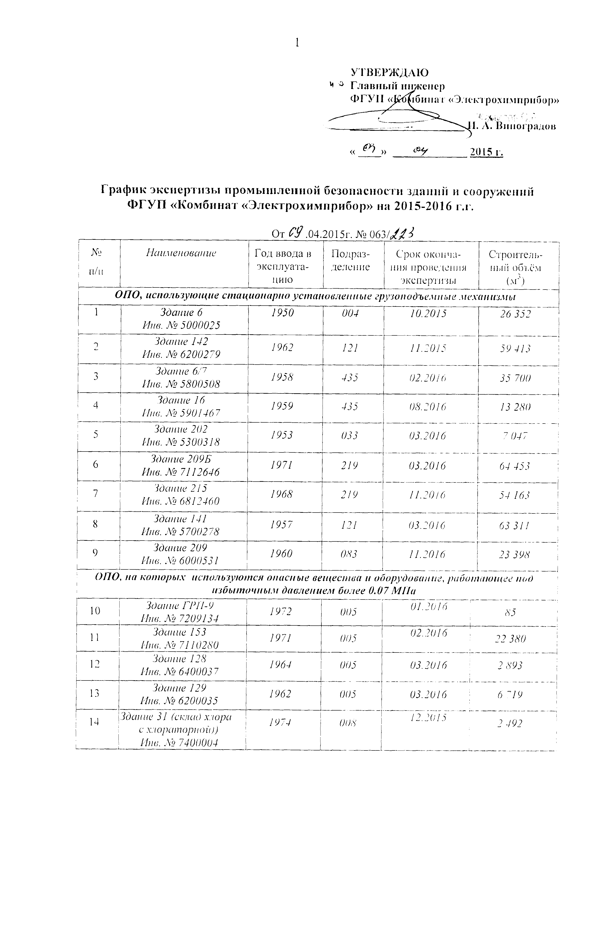
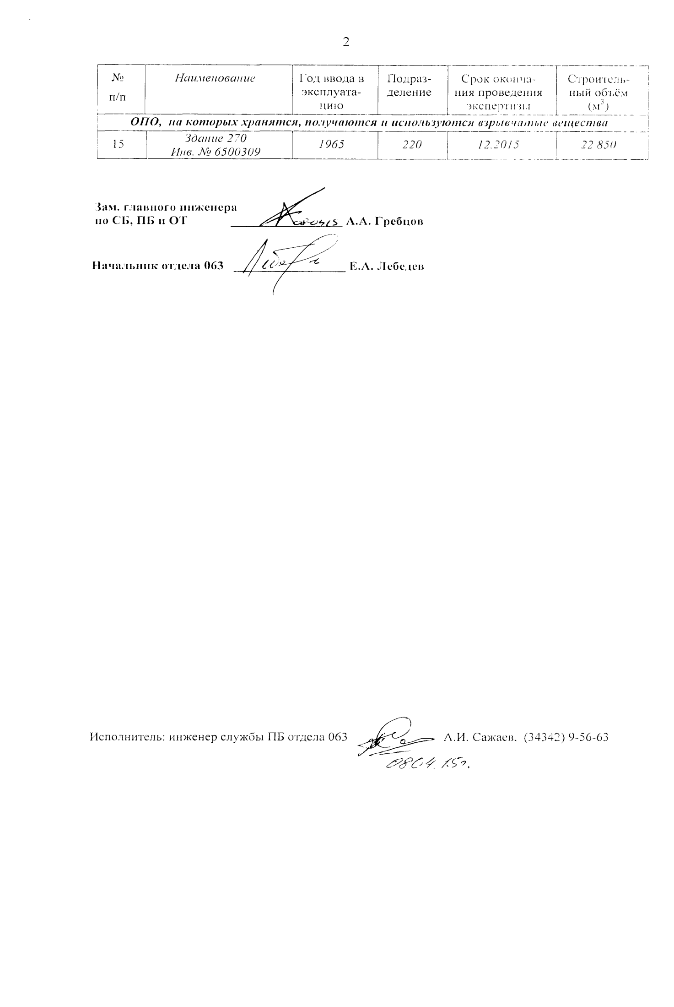
Приложение № 2 к договору № ____________ от « _____»_______2015 г.

Сводная смета на проведение экспертизы промышленной безопасности
зданий и сооружений ФГУП «Комбинат «Электрохимприбор»

№  п/п | Наименование |  | Строительный объём (м³) | Цена без НДС за единицу, руб. | Всего, руб.
ОПО, использующие стационарно установленные грузоподъемные
Механизмы

1 |  | Здание 6  Инв. № 5000025 | 26 352
2 |  | Здание 142  Инв. № 6200279 | 59 413
3 |  | Здание 6/7  Инв. № 5800508 | 35 700
4 |  | Здание 16  Инв. № 5901467 | 13 280
5 |  | Здание 202  Инв. № 5300318 | 7 047
6 |  | Здание 209Б  Инв. № 7112646 | 64 453
7 |  | Здание 215  Инв. № 6812460 | 54 163
8 |  | Здание 141  Инв. № 5700278 | 63 311
9 |  | Здание 209  Инв. № 6000531 | 23 398
ОПО, на которых используются опасные вещества и оборудование,
работающее под избыточным давлением более 0.07 Мпа

10 |  | Здание ГРП-9  Инв. № 7209134 | 85
11 |  | Здание 153  Инв. № 7110280 | 22 380
12 |  | Здание 128  Инв. № 6400037 | 2 893
13 |  | Здание 129  Инв. № 6200035 | 6 719
14 |  | Здание 31 (склад хлора с хлораторной))  Инв. № 7400004 | 2 492
ОПО, на которых хранятся, получаются и используются взрывчатые вещества
15 |  | Здание 270  Инв. № 6500309 | 22 850
Цена без НДС
НДС – 18%
Итого с НДС

Итого: Сумма договора составляет _____________ руб.___ коп. (_____________________________________________) руб. _______ коп., включая НДС по ставке __% – __________ руб. _____ коп. (________________________) руб.

ЗАКАЗЧИК:  __________________ /________/  «______»__________2015 г.  М.П. | ИСПОЛНИТЕЛЬ:  __________________ /________/  «______»__________2015 г.  М.П.

Приложение № 3 к договору № _______________от « ___ » ______ 2015г.

Соглашение по охране труда

Федеральное государственное унитарное предприятие «Комбинат «Электрохимприбор», именуемое в дальнейшем "Заказчик", в лице подписант, действующего на основании доверенности……… или Устава,
с одной стороны и
контрагент, наименование предприятия, именуемое в дальнейшем Исполнитель, в лице должность, ФИО , действующего на основании Устава или доверенности с другой стороны,
заключили настоящее Соглашение о нижеследующем:

1. Исполнитель, обязуется:

1.1. Соблюдать требования правил по охране труда, промышленной безопасности, противопожарной безопасности, действующих на ФГУП «Комбинат «Электрохимприбор».
1.2. Обеспечить безопасное производство работ.
1.3. Разработать, при необходимости, дополнительные меры по обеспечению безопасных условий труда и выполнять их в процессе работы.
1.4. Выполнить мероприятия по обеспечению безопасных условий труда, предусмотренных актом-допуском, нарядом-допуском.
1.5. Выполнять работы силами подготовленного и аттестованного персонала, назначить лиц, ответственных за обеспечение охраны труда; организовать допуск персонала к работам, в том числе зонах постоянно или потенциально опасных производственных факторов.
1.6. Обеспечить обучение персонала и контроль усвоения им информации по требованиям охраны труда, ПБ при выполнении работ по экспертизе.
1.7. Обеспечить своих работников исправными средствами индивидуальной и коллективной защиты, спецодеждой и спецобувью и контролировать правильное их применение.
1.8. Содержать производственные территории, участки работ и рабочие места, предоставляемые для производства договорных работ, в чистоте и порядке.
1.9. Обеспечить исправное техническое состояние и безопасную эксплуатацию оборудования.
1.10. Направлять персонал, привлекаемый к работам на оборудовании, территории и на
объектах ФГУП «Комбинат «Электрохимприбор», для прохождения вводного инструктажа с карточкой (листом) прохождения инструктажа.
  - Направлять персонал, привлекаемый к работам на оборудовании, территории и
на объектах ФГУП «Комбинат «Электрохимприбор» в соответствующее подразделение
для прохождения первичного инструктажа.
1.12.. Обеспечить необходимые условия для проведения проверок организации работ по охране труда в подразделениях Исполнителя комиссиями Заказчика.
1.13. Обеспечить разработку и выполнение мероприятий по устранению замечаний комиссий Заказчика.
1.14. Информировать Заказчика о каждом несчастном случае на производстве, повлекшем потерю трудоспособности или гибель работника Исполнителя.

2. Заказчик обязуется:

2.1. Определить границы производственных территорий, участков работ и рабочих мест, предоставляемых Исполнителю, для производства договорных работ.
2.2. Обеспечить подготовку действующего оборудования к работам Исполнителя на нем или вблизи его на территории подразделений ФГУП "Комбинат "Электрохимприбор", обеспечивающую безопасность проведения работ на представленной Исполнителю территории (оборудовании).
2.3. Обеспечить доступ персонала Исполнителя, к работам в зоне действия оборудования или вблизи его.

2.4. Провести вводный инструктаж работникам Исполнителя.
2.5. Провести первичный инструктаж работникам Исполнителя.
2.6. Обеспечить своевременное отключение (включение) оборудования и коммуникаций, поддержание установленных режимов их работы для обеспечения безопасного производства работ Исполнителя.
2.7. Представить имеющуюся необходимую техническую документацию для производства работ Исполнителю.

3. В случае грубых и систематических нарушений требований трудового законодательства,
правил по охране труда, промышленной безопасности и специальной безопасности Исполнителем, приведших к травматизму с тяжёлыми и (или) смертельными последствиями,
возможно расторжение договора.

4. Во всех остальных случаях, не предусмотренных настоящим соглашением, стороны руководствуются Договором № ___________ от « ____» __________2015г.

5. Настоящее Соглашение является неотъемлемой частью Договора № ______
от «_____» _______2015г.

ЗАКАЗЧИК:  __________________ /________/  «______»__________2015 г.  М.П. | ИСПОЛНИТЕЛЬ:  __________________ /________/  «______»__________2015 г.  М.П.

